torta deliziosa alla crema di ricotta e limone
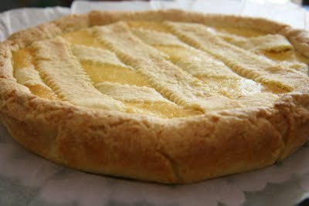

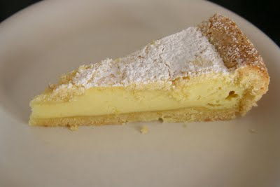
Sempre per consumare i famosi limoni di nonna Marisa, dopo la marmellata (che presto diventerà un post perchè è venuta davvero buona) ecco una ricetta facile e deliziosa.
Ingredienti per la frolla (mi sono concessa una variazione sulle solite dosi ma il risultato è stato davvero buono)
300 gr farina 00
150 gr di burro
150 gr di zucchero
2 tuorli
un pizzico di sale
la buccia grattata di 1 limone e il succo filtrato

Ingredienti per la crema
250 gr di ricotta (ne avevo una mista)- provare 300 gr
3 uova
120 gr di zucchero vanigliato
40 gr di farina- provare 30 gr
la buccia grattata di due limoni normali
90 gr di pinoli (non li avevo e non li ho messi, era buonissima lo stesso)-provare a non metterli

Mischiare gli ingredienti per la frolla, fare una palla, avvolgere nella pellicola e riporre in frigo per 30 minuti.
Montare le uova con lo zucchero fino ad ottenere un composto soffice e chiaro. Lavorate la farina con la buccia grattata di limone.
La ricetta originale (non ricordo più da dove l'ho presa) diceva di aggiungere alle uova la farina e sempre impastando la ricotta a cucchiaiate, ma poichè sono pigra, ho messo tutto nel mixer dove avevo sbattutto le uova e ho mischiato tutto li. A questo punto bisognerebbe aggiungere i pinoli.
Stendere la pasta e foderare uno stampo piccolo(il mio più piccolo), versare il ripieno e coprire con delle listarelle di frolla.
Infornare in forno preriscaldato a 170° per 45 minuti. Nel mio forno 45 min. sono troppi!
Lasciare freddare e cospargere di zucchero a velo. Meravigliosa!

